Учреждение образования
«БЕЛОРУССКИЙ ГОСУДАРСТВЕННЫЙ ТЕХНОЛОГИЧЕСКИЙ УНИВЕРСИТЕТ»
Отчёт по дисциплине:
«Введение в разработку программного обеспечения»

Студент: Хаецкая Н.А.
ФИТ 1 курс 1 группа
Преподаватель: Лыкова Ю.Д.
Минск 2025

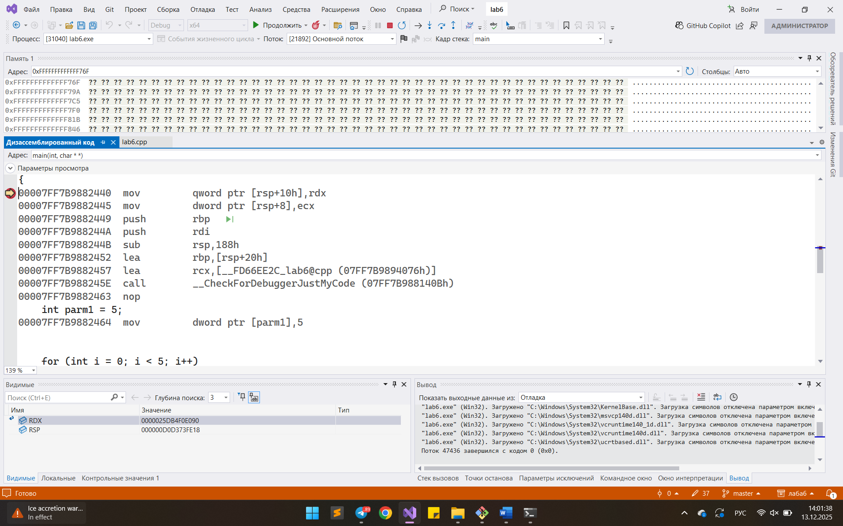
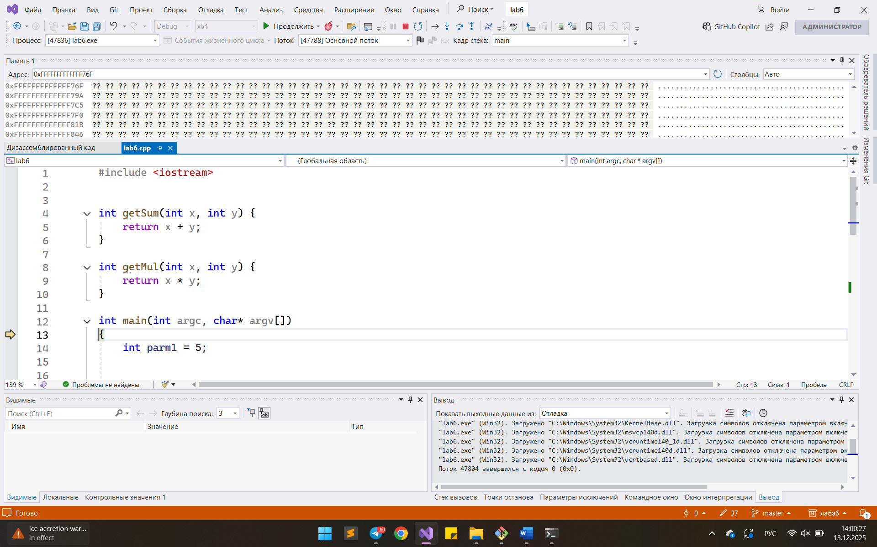
Ответы на вопросы:
- Назначение отладчика VC++
Отладка работы программы
- Основные возможности отладчика VC++
точки останова, пошаговое выполнение кода, присоединение к процессам и просмотр состояния программы
- Что такое точка останова?
Метка, которая приостанавливает выполнение программы в нужных местах для анализа
- Способы установки точек останова.
Слева от кода, , Ctrl + K, B
- Какие способы запуска отладчика вы знаете?
F5, меню Отладки
- Назовите основные возможности управления режимами отладки.
прерывание выполнения программы, пошаговое выполнение, продолжение и сброс
- Какие способы для отображения значений переменных вы знаете?
Вывод в консоль, окна наблюдения в отладчике
- Назначение отладочных окон Debuggerа.
Они используются для пошагового выполнения кода программы в момент её работы, для нахождения и исправления ошибок
- Для каких целей используется окно памяти?
Окно «Память» в отладчике используется для того, чтобы напрямую просматривать и анализировать содержимое оперативной памяти программы во время её выполнения.
10.Для каких целей используется окно регистров?
Отображение регистров
11.Для каких целей используется окно дизассемблированного кода?
Для работы с кодом без исходного кода
12.Что отражается в окне дизассемблированного кода?
Машинный код преобразованный в читаемый язык ассемблера

